Ecomuseo Regionale Lis Aganis
Via Maestri del lavoro, 1
33085 Maniago (Pn)
Tel. 0427.764425 - Fax 0427 737682
Chiara 393 9494762
info@ecomuseolisaganis.it
www.ecomuseolisaganis.it

Andreis e le sue storie

Dal 2 al 5 agosto 2018
Ore 17.00 Ritrovo presso il Museo dell’Arte Fabbrile e delle Coltellerie
Ore 17.30 Ritrovo in Piazza ad Andreis

Gruppo min. 10 persone - € 7.00 a persona
Accoglienza e presentazione del territorio  Partenza per Andreis  Si parte dalla Piazza e si sale alle voliere del centro recupero rapaci: la possibilità di osservare da vicino degli animali selvatici rappresenta un'emozione ed un'opportunità di crescita conoscitiva unica. I rapaci diurni e notturni che arrivano al Centro provengono soprattutto dal territorio del Parco o dalle aree limitrofe. Le specie che più di frequente vengono ricoverate sono: Falco, Nibbio Bruno, Sparviere, Astore, Poiana, Aquila reale, Gheppio, Lodolaio, Albanella Barbagianni, Assiolo, Gufo, Civetta, Allocco. Proseguendo si arriva alla Faglia Periadriatica, un'importante dislocazione tettonica (piega-faglia) che attraversa da est a ovest tutto il Friuli. A distanza la Faglia è individuabile in quanto appare come una fascia di materiale roccioso portato a nudo, sovrastante i prati dell'abitato di Andreis e sottostante le ripide boscaglie del Monte Raut. Dopo aver raggiunto la chiesetta di San Daniele si scende verso il paese.  Da qui si prosegue per la visita alla Favria, il piccolo laboratorio del fabbro del paese che conserva tuttora il fascino dell’ambiente , dei suoi attrezzi e della storia del Paese. | 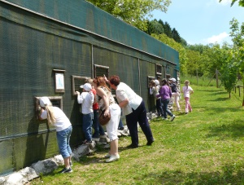  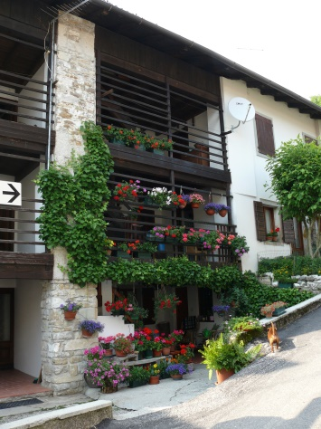
Seguirà poi la visita al Museo Etnografico, che documenta attraverso l’esposizione di oggetti e la ricostruzione di ambienti, gli aspetti della vita quotidiana della comunità di Andreis nella prima metà del XX secolo: la ricostruzione della cucina andreana di inizi ‘900, e la ricostruzione dell’ambiente della malga. Particolare importanza è data ai mestieri di un tempo, dalla caratteristica lavorazione dell’osso per produrre tabacchiere e pettini, a quella più tradizionale del legno per la realizzazione di calzature e utensili d’uso domestico, dallo sfalcio dei prati alle attività dei boscaioli per il taglio, il trasporto e la fluitazione del legname a valle. Le tradizioni culturali sono testimoniate dagli spazi dedicati al carnevale e alla quaresima.  MACHERI  Aperitivo con degustazione di sapori della tradizione | 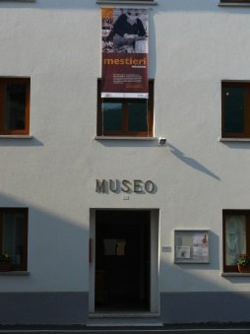
Rientro presso il Museo dell’Arte Fabbrile e delle Coltellerie
Si consiglia di avere calzature e abbigliamento adeguato da montagna, ovvero scarponcini, maglione o pile e giacca impermeabile… nelle nostre magnifiche Dolomiti, il tempo può cambiare all’improvviso!
Info e prenotazioni: entro lunedì 30 luglio 2018
Lis Aganis - Ecomuseo Regionale delle Dolomiti Friulane
Tel. 0427.764425 - Cell 393 9494762/3 - info@ecomuseolisaganis.it

Ufficio Turistico - Museo dell'Arte Fabbrile e delle Coltellerie
Tel 0427 709063 - coricama@maniago.it

N.B. Percorribile con carrozzine tranne che il sito delle voliere.

